
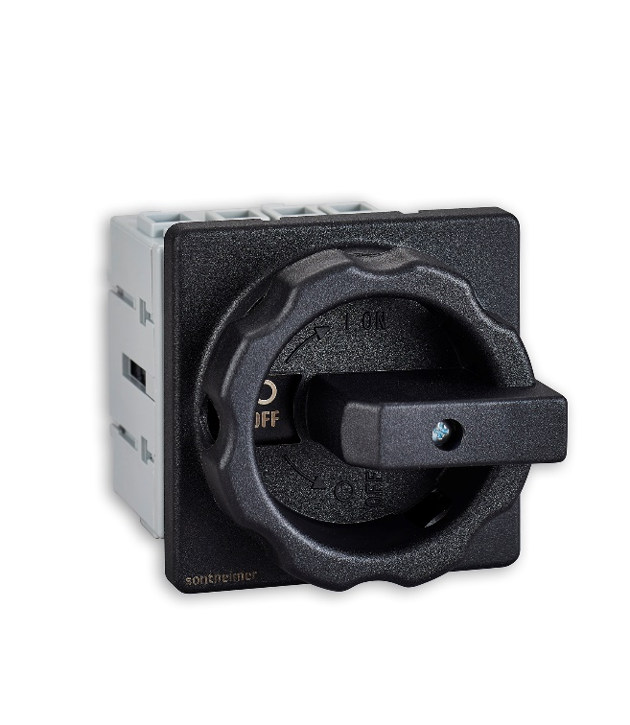 | Lastfrånskiljare femhålspanelmontage  Huvudbrytare HLO40/4E/Z33SW/Z62/Z1  Artikelnr: 10002975  • Varumärke: Sontheimer  • Antal poler: 4  • Utförande som huvudbrytare: Ja  • Märkström vid AC-21, 400 V: 40 A  • Skyddsklass framsida (IP): IP65  • Nominell effekt vid AC-3, 400 V: 11,5 kW  • Kan spärras/låsas: Ja  • Materialklass: S3618B
 | Visa alla varianter
Ge oss feedback på produktbilder och produktdata.

Varianter
Artikelnr | Benämning | Märkström vid AC-21, 400V | Nominell effekt vid AC-3, 400V
10001552 | Lastfrånskiljare  HLO63 | 63 A | 22 kW
10004043 | Lastfrånskiljare  HLT80 | 80 A | 30 kW
10004305 | Lastfrånskiljare  HLT100 | 100 A | 37 kW
10004703 | Lastfrånskiljare  HLT125 | 125 A | 45 kW
10008271 | Lastfrånskiljare  HLT180 | 180 A | 110 kW
10010894 | Lastfrånskiljare  HLT250 | 250 A | 132 kW

